

“Melhores Ruas para Todos”

PROGRAMA OPERACIONAL DA SEMANA EUROPEIA DA MOBILIDADE
Cidade de Bragança | 16 a 22 de Setembro de 2007

Enquadramento
O aumento da mobilidade melhorou a qualidade de vida e impulsionou o crescimento económico e a criação de emprego na Europa nos últimos 50 anos. Mas esta mobilidade crescente tem um preço, que as nossas cidades e vilas estão a pagar com má qualidade do ar, engarrafamentos constantes, elevados níveis de ruído e redução da esperança média de vida. Por seu lado, as emissões de gases com efeito de estufa e de outros poluentes, causadas pela mobilidade urbana diária, estão a contribuir de forma significativa para a poluição do ar a nível regional e para o aquecimento do clima a nível global. A evolução tecnológica e as novas formas de pensar a utilização sustentável dos meios de transporte, que muitas cidades conhecem, são parte da solução, sendo imprescindíveis para devolver os espaços urbanos aos seus habitantes e criar um ambiente saudável para os nossos filhos, nós próprios e as nossas empresas.

Objectivos
Pretende a Câmara Municipal de Bragança minorar os efeitos da problemática descrita no ponto anterior. A Câmara Municipal de Bragança adere este ano à Semana Europeia da Mobilidade, que decorrerá de 16 a 22 de Setembro, querendo chamar à atenção para a importância de andar a pé e incentivando os percursos pedonais descobrindo a cidade no espaço e no tempo, o património presente que enriquece a nossa cidade, divulgação de meios de transportes alternativos e menos poluentes, designadamente para a utilização de transportes públicos urbanos.

Estrutura
A estrutura organizativa que a Câmara Municipal pretende criar com vista à implementação da Semana Europeia da Mobilidade é essencialmente interna (Divisão de Defesa do Ambiente e Divisão de Transportes e Energia), complementada por parcerias estabelecidas com os parceiros seleccionados especificamente para o efeito e mencionados no presente Programa.

Programa para a Semana Europeia da Mobilidade

→ Dia 16 de Setembro | Domingo
Colocação de faixas e distribuição de folhetos informativos sobre a Semana Europeia da Mobilidade

→ Dia 17 de Setembro | Segunda-feira
Apresentação do blog “Mobilidade Sustentável” http://mobilidadesustentavel.blogspot.com
Local: Centro Ciência Viva às 10h00

→ Dia 18 de Setembro | Terça-feira
Rebaixamento de passeios junto a passadeiras
Local: Avenida Pavillons-sous-Bois às 10h00
Esta acção será de carácter permanente a desenvolver ao longo do ano

→ Dia 19 de Setembro | Quarta-feira
Apresentação pública da reestruturação das linhas urbanas de STUB e do site www.stub.com.pt
Local: Serviços Administrativos dos STUB às 10h00

→ Dia 20 de Setembro | Quinta-feira
Debate sobre Mobilidade Sustentável e Transportes Urbanos
Oradores: Prof. Miguel Torres (Faculdade de Engenharia da Universidade do Porto) e Eng. Olinda Pereira (empresa de consultoria TIS – Transportes, Inovação e Sistemas)
Local: Auditório Paulo Quintela às 14h30

→ Dia 21 de Setembro | Sexta-feira
Utilização gratuita das linhas urbanas e rurais do STUB e Linha Azul, entre as 7h00 e as 19h00

→ Dia 22 de Setembro | Sábado
Dia Europeu Sem Carros, com restrição ao tráfego motorizado na cidade, num total de 3,9 km, conforme Anexo I, das 9h00 às 17h00

- Percurso em Cicloturismo pelas ruas da cidade
Local: Praça Cavaleiro Ferreira às 10h00 (o percurso será realizado conforme Anexo II, totalizando 20 km)

- Realização de Peddypaper na cidade
Local: Centro Ciência Viva às 14h00

As zonas a interditar são: Rua 5 de Outubro, parte da Rua Alexandre Herculano, Rua da República, Praça da Sé, Rua Almirante Reis, Jardim António José de Almeida, Praça Camões e Zona dos Batocos, Rua Oróbio de Castro, Rua Dr. Raul Teixeira, Largo Lucien Guerche, Rua das Moreirinhas, Rua dos Gatos, Rua dos Fornos, Rua Combatentes da Grande Guerra, Largo de São Vicente, Rua Abílio Beça, Rua 1 de Dezembro, Rua Marquês de Pombal, Rua Trindade Coelho, Rua Serpa Pinto, Rua de São João, Rua José Beça, corredor verde do rio Fervença desde a rotunda Flor da Ponte à escadaria de acesso à capela de Nossa Sr.ª da Piedade.
Fica assegurada a mobilidade de trânsito com carácter de emergência médica, entidades policiais, bombeiros, transportes públicos, viaturas GPL, táxis e cargas e descargas sujeitos nos horários para o efeito.

Avaliação da iniciativa
O impacte social da Semana Europeia da Mobilidade será avaliado através de inquéritos de opinião pública, contemplando comerciantes, transeuntes e passageiros de transportes públicos.

Serão realizadas acções de medição de ruído e qualidade do ar durante o horário de restrição ao tráfego motorizado, com repetição no dia 29 de Setembro, por forma a avaliar a eficiência da iniciativa no que concerne à diminuição do ruído e emissão de partículas.

Informação e Comunicação
A Câmara Municipal de Bragança prevê utilizar a Comunicação Social Regional, Portal da Cidade e Campanhas Publicitárias.

Comunicação Interna
Os Serviços Municipais estarão naturalmente envolvidos através da estrutura organizativa e os funcionários serão especialmente sensibilizados para a sua participação na Semana Europeia da Mobilidade.

Parceiros e Parcerias
Governo Civil de Bragança
Junta de Freguesia de Santa Maria
Junta de Freguesia da Sé
Instituto Politécnico de Bragança
Polícia de Segurança Pública
Bombeiros Voluntários de Bragança
Associação Guias de Portugal – Agrupamento de Bragança
Associação Cicloturismo de Bragança
Centro Ciência Viva de Bragança

ANEXO I
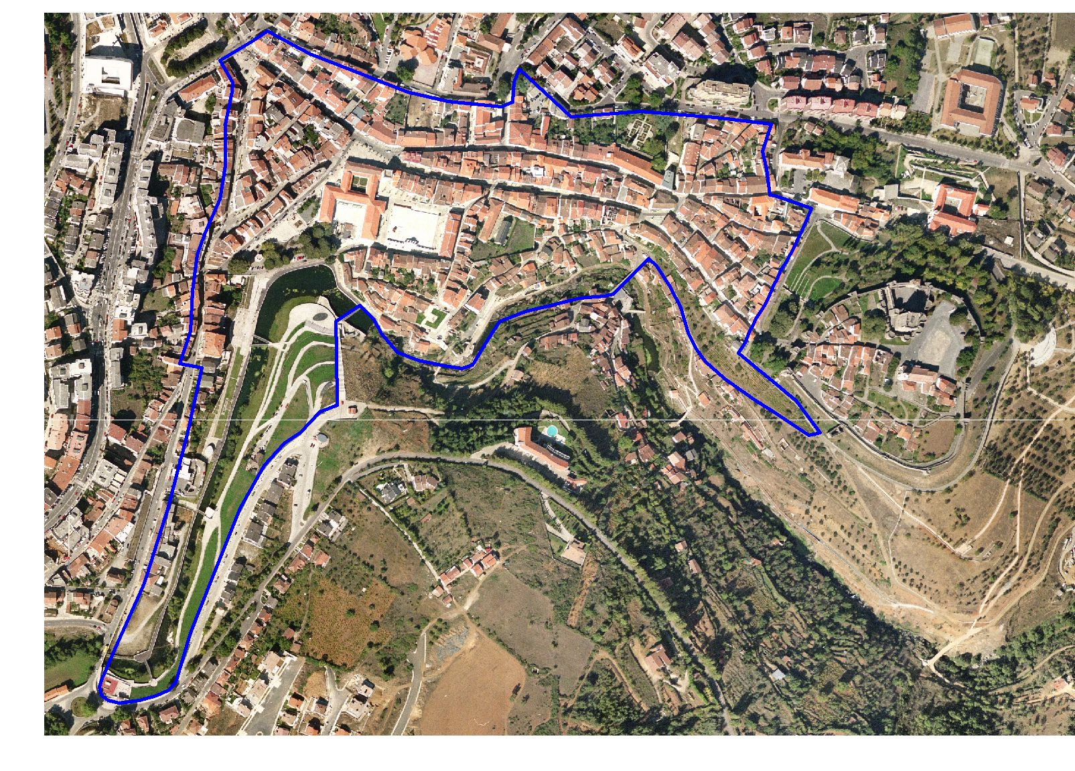
Linha delimitadora da Zona de restrição ao tráfego motorizado no dia 22 de Setembro.

As artérias abrangidas pela Zona serão: Rua 5 de Outubro, parte da Rua Alexandre Herculano, Rua da República, Praça da Sé, Rua Almirante Reis, Jardim António José de Almeida, Praça Camões e Zona dos Batocos, Rua Oróbio de Castro, Rua Dr. Raul Teixeira, Largo Lucien Guerche, Rua das Moreirinhas, Rua dos Gatos, Rua dos Fornos, Rua Combatentes da Grande Guerra, Largo de São Vicente, Rua Abílio Beça, Rua 1 de Dezembro, Rua Marquês de Pombal, Rua Trindade Coelho, Rua Serpa Pinto, Rua de São João, Rua José Beça, corredor verde do rio Fervença desde a rotunda Flor da Ponte à escadaria de acesso à capela de Nossa Sr.ª da Piedade.

ANEXO II
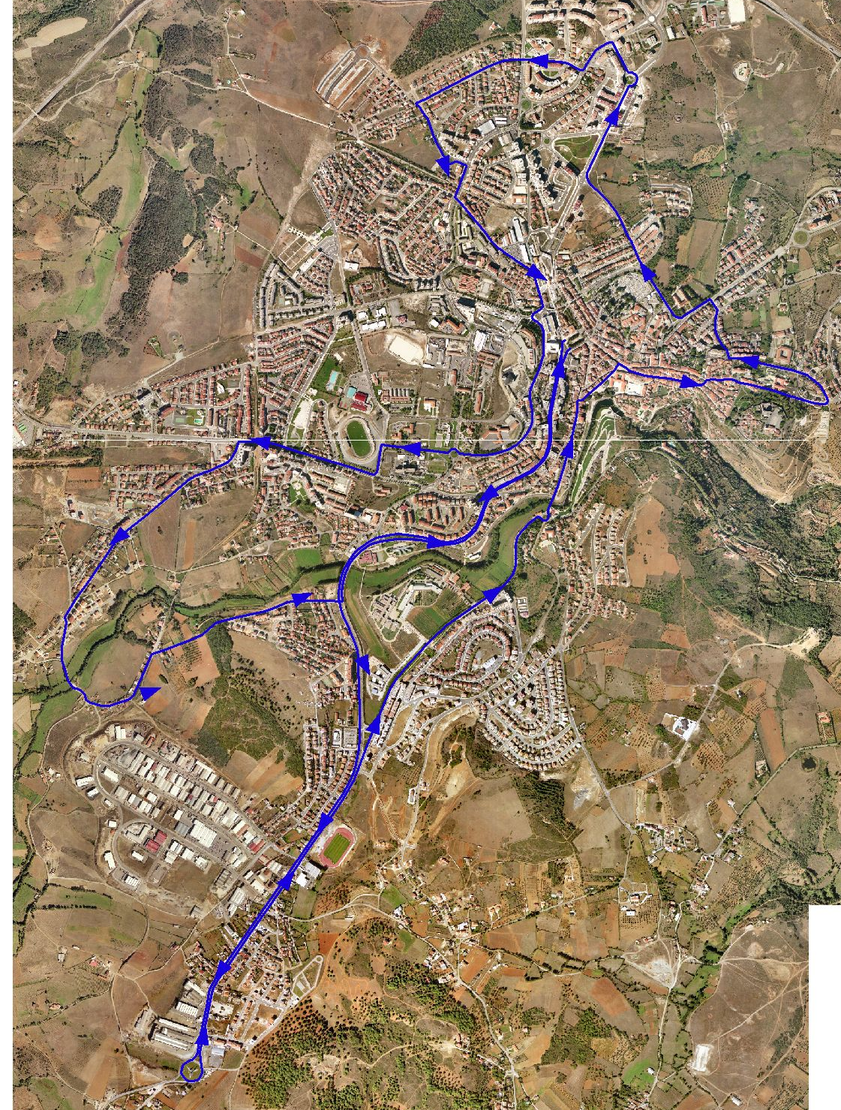

O início do percurso será na Praça Cavaleiro Ferreira com passagem pela Av. Sá Carneiro, rotunda das Cantarias, Alameda de Santa Apolónia, Rua Alexandre Herculano, Praça da Sé, Rua dos Combatentes da Grande Guerra, Rua Miguel Torga, Av. do Sabor, Av. das Forças Armadas, Rua Amália Rodrigues, Rua Jaime Cortesão, Central de Camionagem, Av. General Humberto Delgado, Av. Abade Baçal, Rua Conde de Ariães, Rua Visconde da Ribeira, Av. Cónego Luís Ruivo, Av. Sá Carneiro e fim na Praça Cavaleiro Ferreira.

